Из педагогического опыта работы
учителя изобразительного искусства в образовательной деятельности
Брюханова Т.А.,
кандидат педагогических наук,
член Союза дизайнеров России
Аннотация. В статье рассмотрен педагогический опыт работы учителя изобразительного искусства Республиканской художественной гимназии-интернат им. К.А. Давлеткильдеева Гареевой Г.А. Чтобы отвечать современным требованиям образовательной системы, педагог должен постоянно пополнять знания профессионального и общекультурного характера, обеспечивая высокий уровень обучения. Использование современных информационно-коммуникативных технологий, учет национально-регионального компонента, особенности предметов изобразительного искусства обеспечивают Гузель Анасовне высокий уровень преподавания рисунка, живописи и композиции.
Ключевые слова: педагогический опыт, профессиональное развитие, изобразительное искусство, РХГИ им. К.А. Давлеткильдеева, выставки детских работ/

From the pedagogical experience of the teacher of fine
arts in educational activities
Candidate of pedagogical science,
member of the Union of Designers of Russia
Т.А. Bryukhanov
Annotation. The article deals with the pedagogical experience of the teacher Gareeva G.A. of the fine arts of the Republican Art Gymnasium-Boarding School named after K.A. Davletkildeev. In order to meet the modern requirements of the educational system, the teacher must constantly additional knowledge of a professional and general cultural nature, ensuring a high level of education. Using modern information and communication technologies, taking into account the national-regional component, features of fine arts, GuzelAnasovna provides a high level of teaching of drawing, painting and composition.
Keywords: pedagogical experience, fine arts, professional development, RHGI name dafter. K.A. Davletkildeeva, exhibitions of children's works.
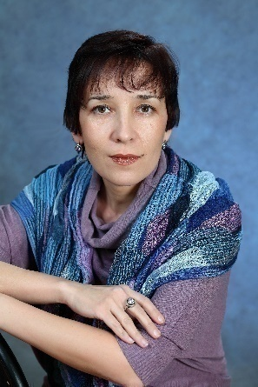
Образовательная деятельность – совокупность учебно- воспитательного и самообразовательного процессов, направленная на решение задач образования, воспитания и развития личности в соответствии с государственным образовательным стандартом. Этот сложный, многогранный процесс требует от современного учителя постоянного развития профессиональных навыков. В нашей республике много опытных, высококвалифицированных педагогов изобразительного искусства, но наше внимание привлек опыт педагогической работы учителя ГБОУ Республиканская художественная гимназия-интернат им. К.А. Давлеткильдеева Гареевой Гузель Анасовны как пример художественного педагогического образования, соответствующего современным требованиям.
Гареева Гузель Анасовна родилась 1972 году в г. Алмалык Узбекской ССР, в 1983 году переехала с родителями в г. Мелеуз Республики Башкортостан. С раннего детства она любила рисовать, и уже в детском саду её рисунки включали в тематические выставки воспитанников. Она часами могла рассматривать картинки в детских книгах и журналах, а потом воодушевленно создавать свои композиции. Самым любимым предметом в школе было рисование, поэтому родители, не раздумывая, определили Гузель в художественную школу. Детская художественная школа располагалась в живописном месте – на берегу речки Мелеузка, в деревянном доме бывшего купца.
В1993 году Гузель Анасовна поступила в БГПУ им. М. Акмуллы на художественно-графический факультет. Учеба на худграфе была интересной, познавательной. Среди студентов царила творческая атмосфера, что давало возможность раскрыть и развивать молодым людям художественный и педагогический потенциалы. Гузель Анасовна с благодарностью вспоминает своих педагогов-наставников: Фенину Э.П., МасалимоваТ.Х., Фаткуллина Р.М., Масленников А.И. На 5-м курсе дипломную работу по предмету черчение Гузель Анасовна выполняла под руководством Хамитова Ганса Баяновича. В 1998 г. она окончила институт с отличием, и ей присвоили квалификацию «Учитель изобразительного искусства, черчения, декоративно- прикладного искусства по специальности «Изобразительное искусство и черчение».
После завершения учебы в 1998 году молодой педагог вернулась в родной город Мелеуз, в новое благоустроенное здание художественной школы, которую преобразовали в Детскую школу искусств №1. Учителя-художники тепло приняли свою выпускницу в творческий и дружный коллектив. Первый педагогический опыт Гузель Анасовна получила под руководством своего учителя и наставника – Ермолаевой Татьяны Николаевны, уважаемого и высококвалифицированного педагога.
С 2007 года Гузель Анасовна продолжила свою педагогическую деятельность в Республиканской художественной гимназии-интернате им. К.А. Давлеткильдеева по предметам рисунок, живопись и композиция.
В беседе с заслуженным учителем РБ, отличником образования, членом СХ России Галимовой Земфирой Ахатовной мне стало понятно, что Гузель Анасовна отзывчивая, всегда внимательная и тактичная, никогда не откажет в поддержке и помощи. Её характеризуют высокий профессионализм, умение наладить контакт с детьми и родителями. У нее большой опыт в педагогической работе в качестве учителя изобразительного искусства. Свои занятия проводит методически грамотно. Результатом обучения стали интересные, яркие выставки детских работ в стенах гимназии и в г. Уфа. У Гузель Анасовны высокий уровень поступаемости её выпускников в художественные специальные и высшие учебные заведения. У нее много дипломов, грамот и благодарностей за участие и победы учеников в детских конкурсах по изобразительному искусству различного уровня, олимпиадах. Вот уже много лет её фотография висит на доске почета РХГИ им. К.А. Давлеткильдеева, и я считаю, что заслуженно, так как она преданна своей работе, коллективу гимназии и, конечно, своим ученикам.
Также положительный отзыв о Гузель Анасовне был дан Мазитовой Л. Р. – заместителем директора по УР предметов изобразительного искусства РХГИ им. К.А. Давлеткильдеева: «Гареева Гузель Анасовна – опытный педагог, отлично знающий свой предмет, прекрасно владеющий методикой его преподавания, хорошо ориентирующийся в проблемах современного образования».
Любовь к своему предмету, использование современных информационно-коммуникативных технологий, учет национально-регионального компонента, особенности предметов изобразительного искусства обеспечивают Гузель Анасовне высокий уровень преподавания рисунка, живописи и композиции.
Она уделяет особое внимание личностно ориентированному подходу в художественном воспитании учащихся, умело осуществляет творческое развитие своих учеников и добивается высоких результатов. Из года в год качество успеваемости по ее предметам достигает 80-90%.
Также Гузель Анасовна успешно проводит открытые уроки и мастер- классы на высоком методическом уровне, выступает по обмену опытом работы перед коллегами и слушателями курсов повышения квалификации ИРО РБ, участвует в конференциях, семинарах и фестивалях различного статуса, внося личный вклад в повышение качества образования.
Она является участником инновационной площадки по теме «Разработка и реализация модели работы образовательной организации в области развития детской одаренности» в должности учителя ИЗО на основании договора о научно-методическом и инновационном сотрудничестве с БГПУ им. М. Акмуллы.

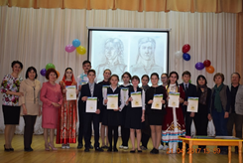
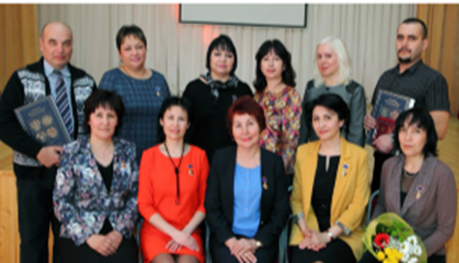
Гузель Анасовна с 2010 года возглавляет методическое объединение учителей изобразительного искусства РХГИ им. К.А. Давлеткильдеева, ведет методическую документацию, руководит заседаниями МО и методической работой в гимназии.
Общее фото учителей ИЗО, директора Садыковой Г.Х. и учащихся победителей школьной олимпиады по рисунку, 2017 г.
Учителя, награжденные дипломом I степенью и медалью по представленью президиума межгосударственного экспертного совет в номинации «Доска почета» от редакции международной энциклопедии «Лучшие в образовании».
Гареева Г.А. слева крайняя в первом ряду. 2015 год.
Заботливый и внимательный куратор Гузель Анасовна проводит классные часы, посещает художественные выставки и участвует во всех мероприятиях класса, гимназии, помогает оформлять художественные выставки.
Гузель Анасовна пользуется заслуженным авторитетом и уважением среди учащихся, их родителей и педагогов гимназии.
Чтобы отвечать современным требованиям образовательной системы, педагог должен постоянно пополнять знания профессионального и общекультурного характера, обеспечивая высокий уровень обучения. По результатам профессиональной деятельности Гузель Анасовны видно, что она вносит личный вклад в повышение качества образования, совершенствуя методы обучения и воспитания, принимает активное участие в конференциях, семинарах, мастер-классах, участвует в научно-образовательных проектах, пишет статьи, разрабатывает планы открытых уроков.
- Сборник материалов III Всероссийского конкурса учебно- методических работ. Уфа-Бирск-2016. Номинация: План-конспект урока по изобразительному искусству «Метафора в композиции», стр. 15; Диплом III степени.
- Сборник материалов международной научно-практической конференции «Современный образовательный процесс: состояние и тенденции развития». Уфа, 2017. Статья: Творчество художников Башкортостана в обучение изобразительному искусству обучающихся РХГИ им. К.А. Давлеткильдеева. С. 183.
- Всероссийский педагогический конкурс «Сценарий проблемно-эвристического урока» с 01 января по 31 марта 2015 года. Центр дистанционного образования «Прояви себя» г. Томск, 2015 г. Диплом.
- Международная научно-практическая конференция «Современное общество, образование и наука» с 31 марта 2015 года, ООО «Консалтинговая компания Юком», Россия, Тамбов. Сертификат участника.
- Республиканский научно-практический семинар «Научно- методическое сопровождение одаренности обучающихся и талантливой молодежи в условиях интеграции дошкольного, дополнительного и общего образования» 3.02.2015 г. ИРО РБ. Сертификат участника.
- Удостоверение о повышении квалификации по программе «Современные требования к преподаванию изобразительного искусства в условиях введения ФГОС» в объеме 72 часа с 5 ноября по 14 ноября 2015 года. ГАОУ ДПО ИРО РБ.
- Удостоверение о повышении квалификации по программе «Преподавание изобразительного искусства в условиях ведения ФГОС» в объеме 48 часов с 26 сентября по 01 октября 2016 года. ГАОУ ДПО ИРО РБ.
- Выставка работ обучающихся во 2-ом художественном форуме АРТ- УФА 2017. ВДНХ – ЭКСПО, 12.06.2017- 30.07 2017г.
- В рамках курсов повышения квалификации мастер-класс «Рисование тушью», ИРО РБ, 25.10.2016 год.
- В рамках изучения и распространения передового опыта учителей ИЗО Республики Башкортостан в период прохождения курсов по программе «Преподавание изобразительного искусства в условиях введения ФГОС», открытый урок «Гармония цветовых отношений», ИРО РБ, 28.09.2016 год.
- Республиканский семинар «Особенности работы с одаренными детьми», 02,04. 11. 2016 года, в объеме 16 часов. ИРО РБ. Сертификат участника.
- Программа «Международная научно-практическая конференция «Современный образовательный процесс состояние и тенденции развития». (8 часов), Уфа, 29 марта, 2017 года. Сертификат, участие в организации и проведении работы авторской секции. ИРО РБ.
- Всероссийская научно-методическая конференция «Инновации в образовании», тема «Инновации в художественном образовании. Вектор развития и основная реальная практика». Москва 1-3 ноября 2017 г. www. talantforum.ru. Сертификат слушателя.
Награды и поощрения:
- Почётная грамота Министерства образования РБ Медаль «Лучшие в образовании», 2010 г.
- Диплом I степени в номинации «Доска почёта» редакции международной энциклопедии «Лучшие в образовании», 2015 г.
- II Всероссийский конкурс «САЛЮТ, ПОБЕДА!», Благодарственное письмо за организацию участия и подготовку школьников. Оргкомитет Центра гражданских и молодежных инициатив «Идея». г. Оренбург 2015 г.
- II Детский республиканский творческий конкурс «Спасатель – профессия века», Благодарственое письмо за подготовку финалистов. МБУ «Служба спасения 112» г. Уфа, 2016 г.
- Благодарность за подготовку участника Всероссийского конкурса детского рисунка «Мой Пушкин»,Министерство культуры РФ, ФГБУК « Российская государственная библиотека», г. Москва, 2015г.
- Почетная грамота за подготовку победителя в конкурс на логотип Центра «Журавушка». МБОУ ДО «Центр психолого-педагогической, медицинской и социальной помощи «Журавушка» г. Уфа, 2017 г.
- Выставка Итоговых творческих проектов 9-х классов, посвящённая произведениям М.П. Мусоргского «Картинки с выставки», в рамках международного проекта Башкортостана и Голландии «Уфимский фестиваль искусств- 2017». Благодарственое письмо от Министерства культуры РБ.
- Диплом за подготовку победителя Международного конкурса творческих работ «Вальс цветов», Хакасия, г. Абакан, 2017г.
- Благодарственное письмо за подготовку победителей в XII Всероссийском конкурсе детского художественного творчества им. А.Э. Тюлькина. Минкульт РБ, РУМЦ по образованию МК РБ, ДХШ №2 г. Уфы, 2017 г.
- XII Международный конкурс детского рисунка «Большие фантазии». Образовательный портал «Кладезь знаний», Диплом 1 место за творческую работу среди педагогов. 2017 г.
Гузель Анасовной разработана дополнительная общеразвивающая программа для учащихся 6-10 классов«Основы рисунка тушью» (2 часа в неделю), по которой она ведет обучение в РХГИ им. К.А. Давлеткильдеева. Учащиеся с удовольствием посещают занятия, им нравится рисовать пером и тушью, эти материалы требуют терпения и аккуратности, развивают графическое мышление, чувство линии, пятна и тона. Эти навыки ученики применяют в своих творческих работах по композиции, выполняют дипломные проекты, и в дальнейшем это графическая техника становится основной в профессиональной деятельности многих выпускников гимназии в качестве иллюстратора, художника, дизайнера. В конце каждого учебного года учитель организует творческую выставку работу учащихся, выполненных тушью и пером. Многие работы участвуют и побеждают в детских художественных конкурсах различных уровней.
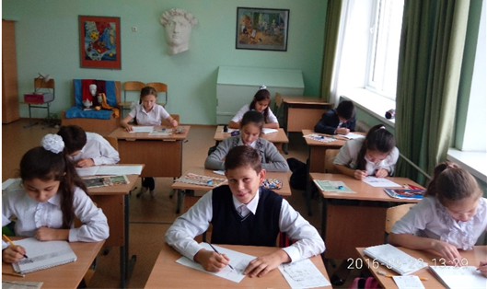

Учащиеся 6-го класса на занятиях дополнительного образования «Рисунок тушью и пером».

Темы  занятий | Работы учащихся 6-7 классов
Веселые  буквы. | 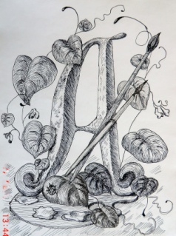  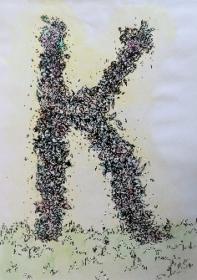 |  | 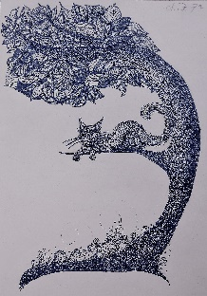  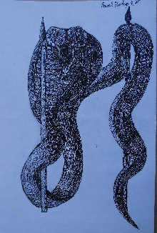
 | 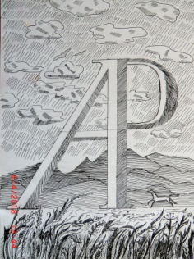  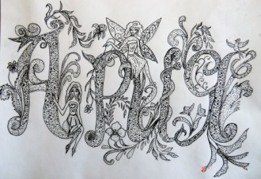 |  |  | 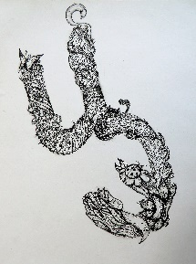  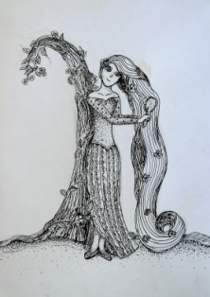
Сказочный герой. | 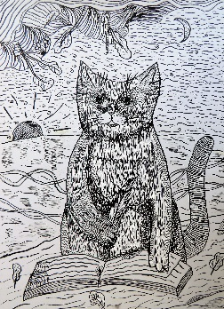 | 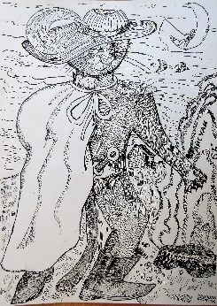 |  |  | 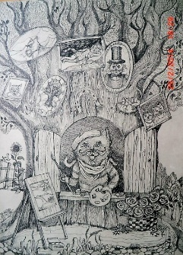

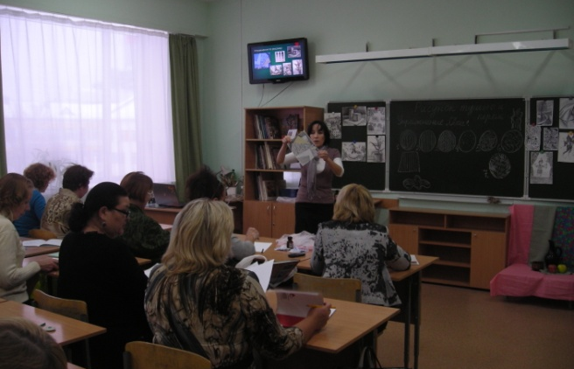

В рамках курса повышения квалификации учителей изобразительного искусства при ИРО РБ Гареева Г.А. проводила мастер-класс по теме: «Рисунок тушью-пером», 2015 год.

Технологическая карта урока по композиции в 6-м классе.
Учитель: Гареева Гузель Анасовна
Предмет: композиция
Тема урока: Основы композиции: динамика и статика.
Цель урока: ознакомление обучающихся основам композиции статика и динамика.
Задачи урока:
Учебные: понимать базовые принципы композиции;
Развивающие: развитие исследовательских навыков, творческие способности, владение художественными материалами.
Воспитательные: воспитывать эстетическое понимание прекрасного, умение видеть в обычном особенное, творческое мышление, чувство коллективизма.
Тип урока: изучение нового.
Оборудование для учителя: учительский рисунок на доске, флэш-карта с учебными материалами, мульти-проектор для презентации, репродукции картин известных художников, работы учащихся.
Для обучающихся: бумага А4, простой карандаш, ластик, акварель.

Деятельность учителя | Деятельность обучающегося | Наглядные пособия
Организационный момент (3 мин.)  Приветствие. Зрительный контроль посещаемости. Организация учащихся к образовательной деятельности.  Актуализация знаний. Предмет исследования (5 мин.)  На уроке нам предстоит выполнить три задания: послушать и обсудить новую тему, научиться анализировать наглядность, выполнить творческие задания.  Рассмотрим картины: А.Ф. Лутфуллина «Башкирским хлеборобам» и Д.А. Сулейманов «Зов».  Дадим описание картин, что изображено на первой картине? Что на второй?  По сюжету изображения разные, в картине А.Ф. Лутфуллина на белоснежной скатерти лежит румяный каравай свежеиспеченного хлеба. Задний фон темный, а хлеб расположен в центре картины. В работе Д.А. Сулейманова изображен конь огненного цвета, в стремительном движении всадник, развернувшись назад, зовет людей отправиться на защиту Родины от врагов. Вопрос: смысловое значение этих двух работ нам понятен, они разные по движению, эмоциональному восприятию. Как художники добились такого эффекта? Давайте рассмотрим какими композиционными приемами пользуются художники для того, чтобы передать состояние спокойствия и движение –это тема урока.  Сообщение нового материала (15 мин.)  *Статичная композиция в основном используются для передачи покоя, гармонии, создает впечатление неподвижности. Чтобы подчеркнуть красоту предметов. Может быть для передачи торжественности. Рассмотрим картину А.Ф. Лутфуллин «Три жещины». Три женские фигуры спокойно сидят и смотрят задумчиво на зрителя, они похожие: одинаковые фигуры и позы, одежды на них в одном стиле и по цвету сближенный колорит – сложные земляные, коричневые, алые оттенки. Композиция симметричная, в центре находится старшая пожилая женщина, по обе стороны от нее восседают более молодые. Картина – монументальна, имеет глубокий философский смысл о преемственности поколений.  *Динамичная композиция – это композиция, при которой создается впечатление движения и внутренней динамики.  Динамика, это полная противоположность статики во всем!  Используя динамическое построение в своих работах, вы сможете более ярко передать настроение, взрыв эмоций, радость, подчеркнуть форму и цвет предметов! Предметы в динамике в основном выстраиваются по диагонали, приветствуется ассиметричное расположение. Все построено на контрастах - контраст форм и размеров, контраст цвета и силуэтов, контраст тона и фактуры. Цвета открытые, спектральные.  Закрепление изученного материала Творческое задание (47 мин.)  Давайте разделимся на две группы, где одна половина рисуют динамичную композицию, а другая статичную. Потом проведем просмотр и обсуждение, выберем самую интересную работу. Надо нарисовать небольшие композиции из 2-3 объектов. Вы теперь знаете какие приемы используют художники  В ходе работы учитель создаёт ситуацию успеха, стараясь правильно распределить дозу помощи учащимся, в зависимости от их творческих способностей.  Вопрос по окончании практической деятельности: Можно ли назвать ваши картины передающие движение или статику. Какие вы использовали приемы композиции?  Подведение итогов учебного занятия. Анализ работ (7 мин.) Просмотр работ обучающихся проводится в форме импровизированной выставки, совместно с учителем.  Домашнее задание (3 мин.)  Продолжить практическую часть урока. Та половина обучающихся, которая рисовала динамичную композицию рисуют статику. И наоборот, те кто рисовал статику, рисуют динамику. Формат бумаги -А4. Материал по выбору. | Настраиваются на урок, подготавливают рабочие места (бумага фА4, простой карандаш, акварель)  Описывают картины, вывод, что сюжетные композиции противоположные по темам, по содержанию.  Обучающиеся поддерживают беседу, дополняют и рассуждают о картинах. «Башкирским Хлеборобам»  А.Ф. Лутфуллина – мотив картины торжественный, спокойный. У Сулейманова Д.А. «Зов» в картине состояние тревоги, стремительного движения.  Обучающиеся совместно с учителем выделяют приемы композиции статика – преобладание горизонтальных или вертикальных линий, симметрия форм, монотонный колорит, устойчивые геометрические формы: квадрат, треугольник, трапеция.  Динамика – диагональные линии, асимметрия, контрастные яркие цвета, неравномерность, ритм, неустойчивые геометрические формы: круг, овал, падающие треугольники.  Обучающие приступают к творческой работе, самостоятельно думают над структурой композиции, придумывают сюжет и цветовое решение.  Анализ изобразительной деятельности в форме обсуждения. Вырабатываются умения корректно высказываться и слушать других. | 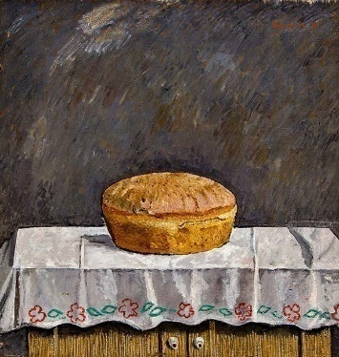  А.Ф. Лутфуллин «Башкирским хлеборобам»  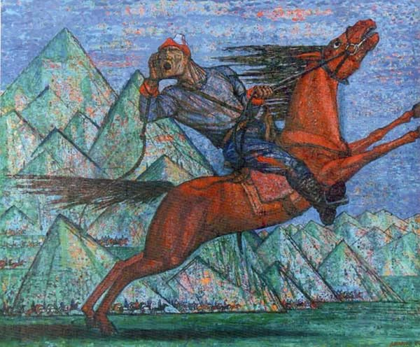  Д.А. Сулейманов «Зов»  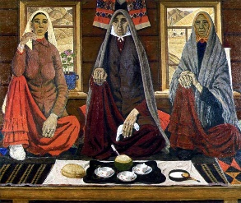  А.Ф. Лутфуллин «Три жещины»  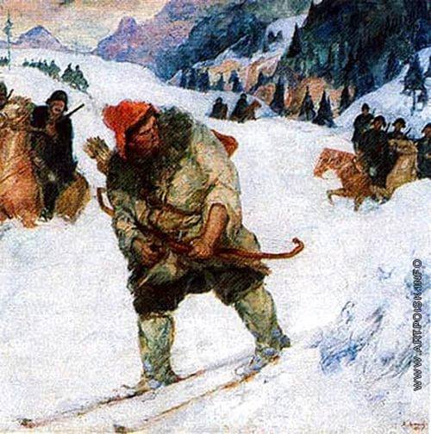  А.П. Лежнев «Поимка Салавата»  Статичная композиция.  Динамичная композиция.
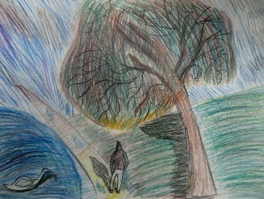  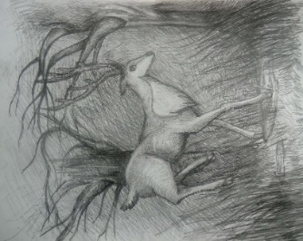  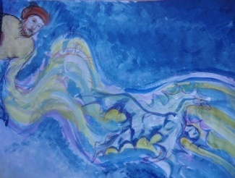  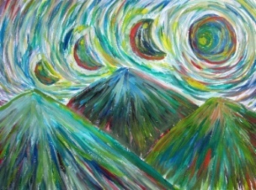  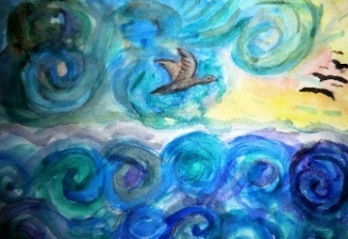  динамика | 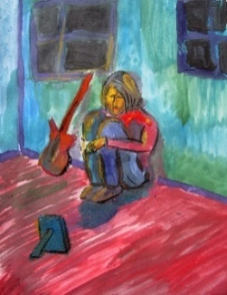  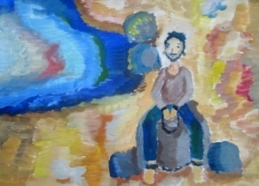  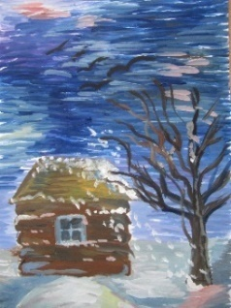  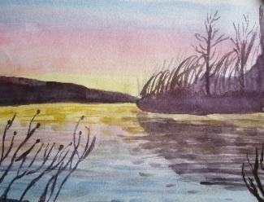  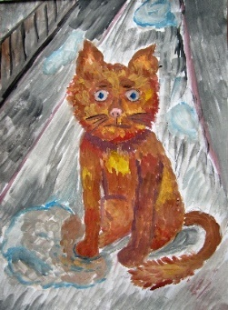  статика
Детские работы обучающихся 6 класса, выполненные на уроке по теме «Основы композиции: динамика и статика.
Внеурочная деятельность включает кураторскую работу с классом. На счету у Гузель Анасовны два класса, которые она выпустила, сейчас она «курирует» третье поколение детей. За шесть лет совместной школьной жизни дети становятся родными. Много культурных мероприятий проводится в гимназии для учащихся. Гузель Анасовна всегда поддерживает свой класс: совместное изготовление костюмов на Осенний бал или на новогодний конкурс-маскарад, тематическая стенгазета или поделка из природных материалов, посещение художественных выставок, музеев города и многое другое. Задача куратора – научить детей совместной работе, умению прийти к взаимопониманию, помощи друг другу, дружбе и трудолюбию. Большая работа проводится куратором для привития учащимся культурно-эстетического воспитания, положительного восприятия художественно-изобразительного искусства и в первую очередь искусства Башкортостана, родного края.
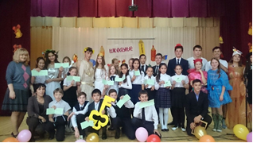

«Посвящение в гимназисты» - праздничное мероприятие с учащимися 6-х классов. 2016 год.

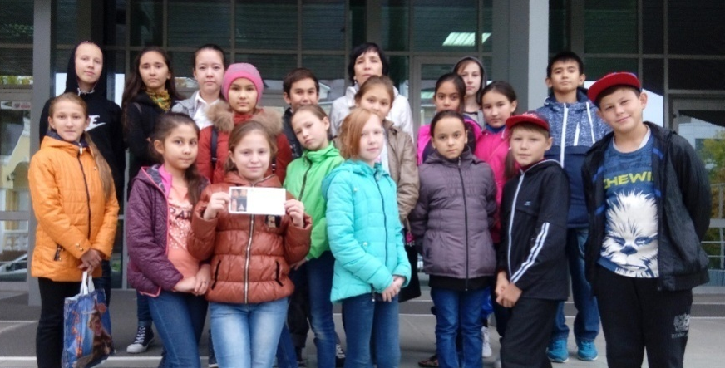

Посещение Башкирского государственного художественного музея им. М. В. Нестерова, 2016 год.

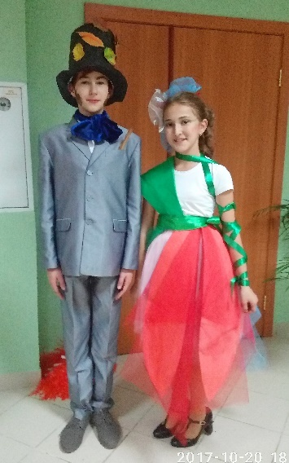

Костюмированный «Осенний бал»,
Пушкин и Орхидея, 2017 год.

Важным для учителя изобразительного искусства Гузель Анасовна считает проведение персональной или групповой выставки учащихся художественной гимназии. Это возможность для юного художника проявить свой талант, показать результаты кропотливого труда и, конечно, получить огромную мотивацию для дальнейшего творчества, быть примером для других детей.

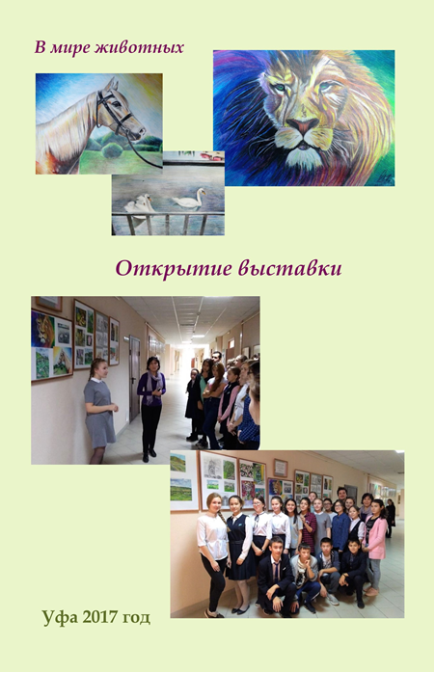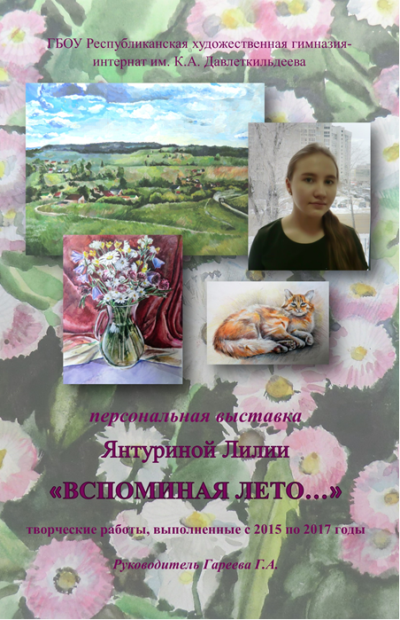

Обложка буклета персональной выставки пленэрных работ
«Вспоминая лето…»ученицы 9-го класса Янтуриной Лилии,
руководитель Гареева Г. А., 2017 год.

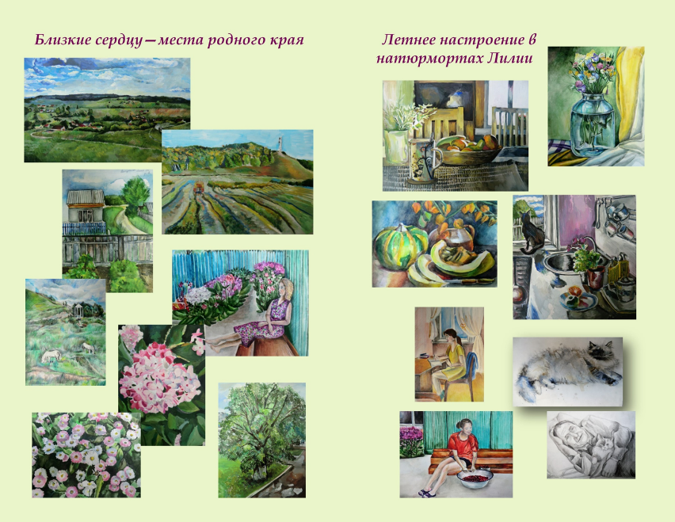

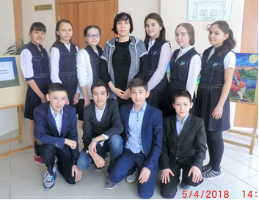

Открытие выставки творческих работ учащихся 7-го класса «Родной мой край - Башкортостан»

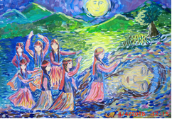
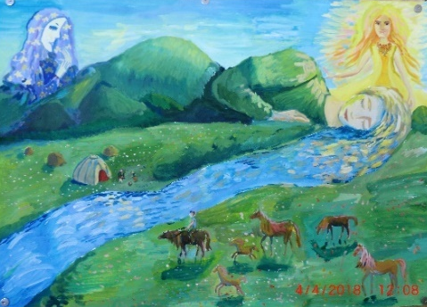

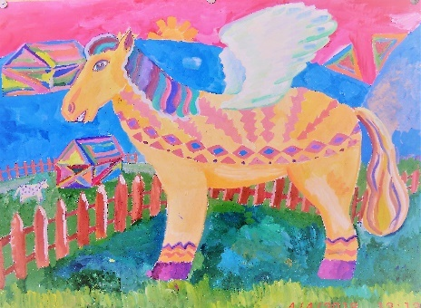
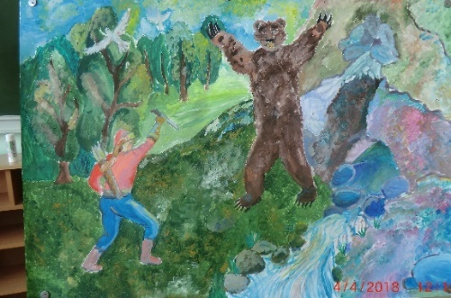

Ежегодно Гузель Анасовна является руководителем итоговых творческих проектов учащихся 9-х и 11-х классов. Это ответственное мероприятие, где ученик и руководитель ведут совместную работу: поиск темы диплома, подбор научно-исторического материала и наглядных пособий, составление эскизов, построение рисунка на картоне, работа в материале и самый волнительный момент - защита ИТП. Гузель Анасовна считает важным выбор темы дипломного проекта, посвященной традициям, культуре, истории родного края.

На защите дипломного проекта ученика 11А кл. Миниханова Раиля.
Композиция, посвященная башкирским воинам «На страже свободы», 2018 г.

Результаты защиты Итоговых творческих проектов учащихся 11-х классов за четырехлетний период с 2014- 2018 гг. (руководитель Гареева Г.А.)
Тажетдинова Айгуль
«Алдар и шайтан» по мотивам башкирских сказок.
Тушь, перо, бумага. 2014 г.
Оценка: 5 (отлично).

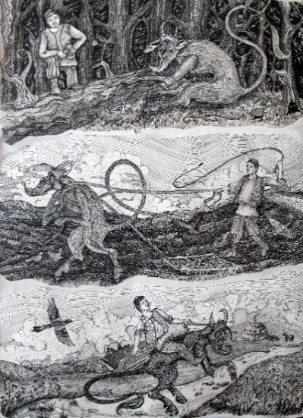
Мухамедьярова Ралия
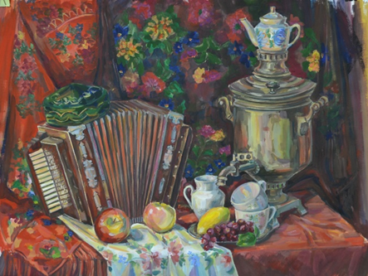
Натюрморт «Праздничный», гуашь, бумага. 2014 г.
Хадисов Вадим
Композиция «Прощание», по стихотворению Мустая Карима «Тыуган ерза», гуашь, бумага. 2014 г.
Оценка: 5 (отлично).

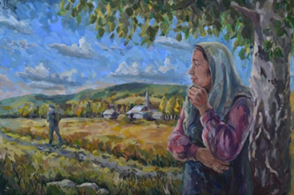

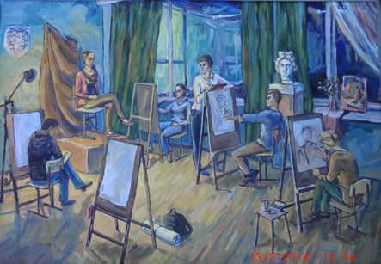
Якупова Гульшат
Композиция «Урок живописи», темпера, бумага. 2014 г.
Оценка: 5 (отлично).

Гафурова Алсу
Композиция «Как сердцу выразить себя…», памяти башкирского художника К.А. Давлеткильдеева. Акварельные карандаши, тонированный картон. 2016 г.
Оценка: 5 (отлично).

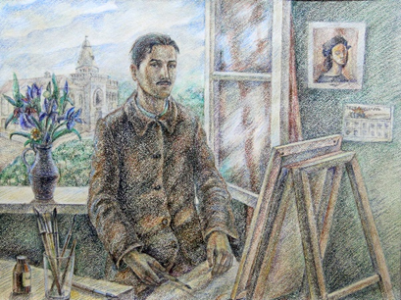

Хасиятуллина Эльвира
Композиция «Свежее утро», холст, масло. 2016 г.
Оценка: 5 (отлично).

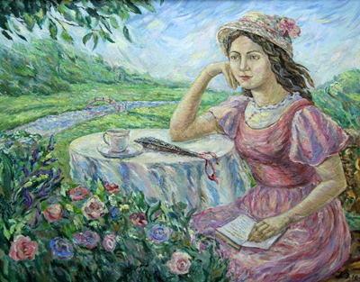
Магафурова Регина
Натюрморт «А в памяти лета», гуашь, бумага.
2016 г.
Оценка: 5 (отлично).

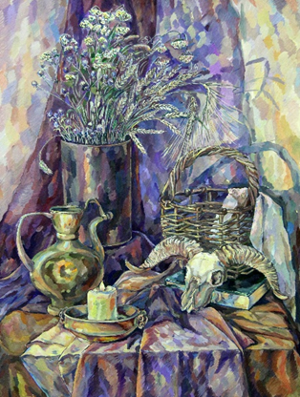
Игизова Карина
Натюрморт «Август в деревне», гуашь, бумага.
2017 г.
Оценка: 5 (отлично).

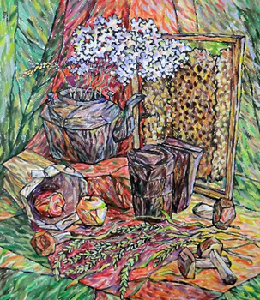
Раиль Миниханов
Композиция «На страже свободы», гуашь, бумага. 2018 г.
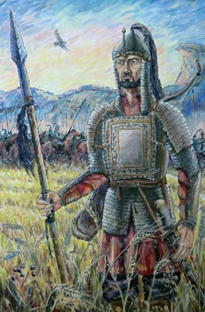
Оценка: 5 (отлично).
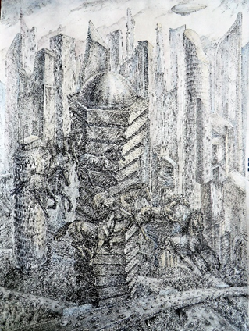
Батыршин Вильдан
Композиция «Городской мираж», гелевая ручка, тонированная бумага. 2018 г.
Оценка: 5 (отлично).

Замечательному проекту с участием учащихся 9-х классов и их руководителя Гузель Анасовны, который состоялся в ноябре 2017 года, посвящена статья на официальном сайте Министерства культуры Республики Башкортостан.
«Сегодня, 25 ноября в Органном зале Башкирской государственной филармонии имени Х. Ахметова в рамках международного проекта «Уфимский фестиваль искусств – 2017. “Искусство объединяет”» состоялся концерт инструментального ансамбля из Нидерландов «Hexagon». Перед началом концерта в фойе Малого зала состоялось открытие художественной выставки воспитанников Республиканской художественной гимназии-интерната им. К.А. Давлеткильдеева.
Итоговый творческий проект воспитанников художественной гимназии посвящен циклу фортепианных пьес русского композитора Модеста Петровича Мусоргского. Руководителем сегодняшней выставки является Гареева Гузель Анасовна. Как отметила заместитель директора Республиканской художественной гимназии-интерната им. К.А. Давлеткильдеева Мазитова Любовь Рафаэловна, на выставке представлены работы 22 учащихся в технике гуашь, акварель. Учащиеся гимназии готовились к выставке очень трепетно. На выставке, по мнению организаторов и самих участников, представлены лучшие работы студентов. На церемонии открытия директор фонда «Искусство объединяет людей» Альберт Адамс очень высоко оценил представленные на выставке работы участников.
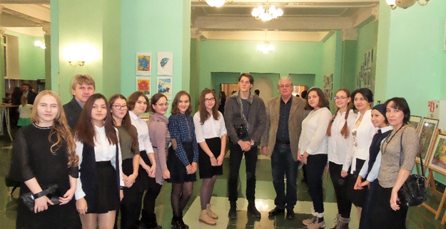
Сегодняшняя концертная программа инструментального ансамбля «Hexagon» сопровождалась визуальной проекцией работ молодых художников- воспитанников Республиканской художественной гимназии-интерната им. К.А. Давлеткильдеева»
На открытии выставки в Башкирской государственной филармонии им. Х.Ахметова. В центре: директор фонда «Искусство объединяет людей» Альберт Адамс, учащиеся и учителя РХГИ им. К.А. Давлеткильдеева
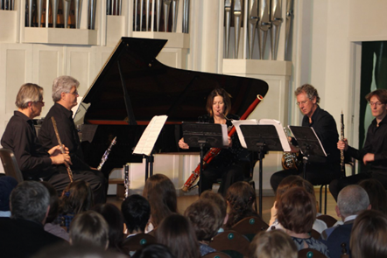
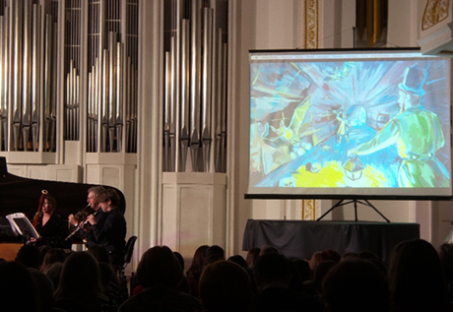

В органном зале филармонии. На сцене выступает ансамбль«Hexagon», под музыку М.П. Мусоргского демонстрируются композиции учеников.

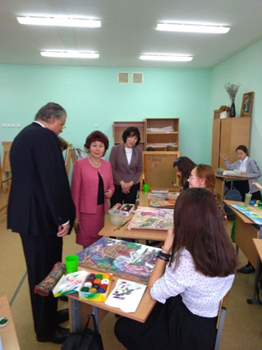

Беседа с детьми о предстоящем мероприятии. Директор фонда «Искусство объединяет людей» Альберт Адамс, директор РХГИ Садыкова Г.Х., учитель ИЗО Гареева Г.А. и учащиеся 9-го класса.

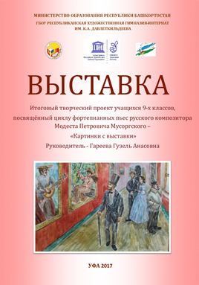 | Работы итогового творческого проекта учащихся, посвященные циклу фортепьянных пьес  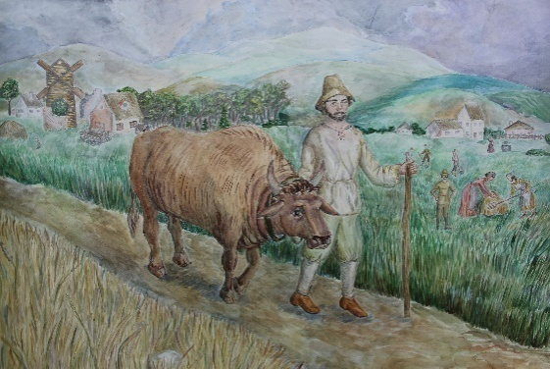  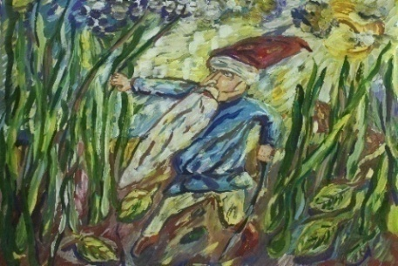  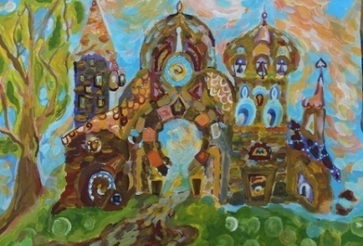  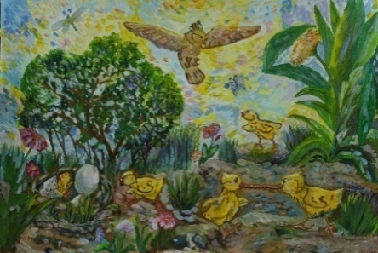  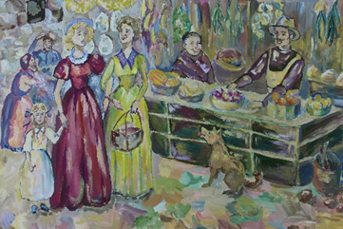  М.П. Мусоргского «Картинки с выставки»

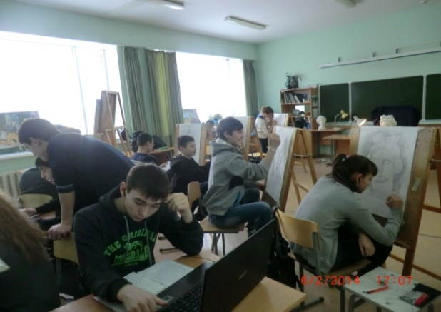
Современное образование включает – обучение, воспитание, социализацию и развитие личности учащегося. Все эти перечисленные элементы имеются и активно претворяются в деятельность учителем высшей категории Гареевой Гузель Анасовны. Мы считаем, что предложенный опыт работы пригодится действующим учителям, особенно тем, кто начинает педагогическую практику и собирается ее продолжить в профессиональной деятельности.
Нам остается пожелать творческих успехов Гузель Анасовне и всем учителям изобразительного искусства Республики Башкортостан.

